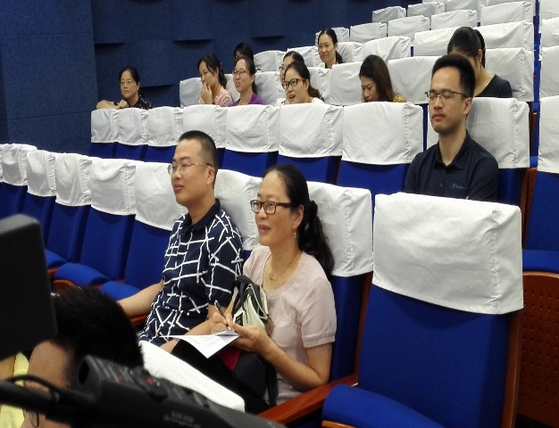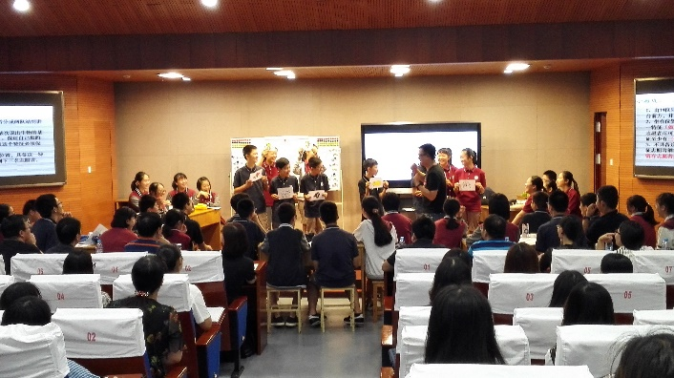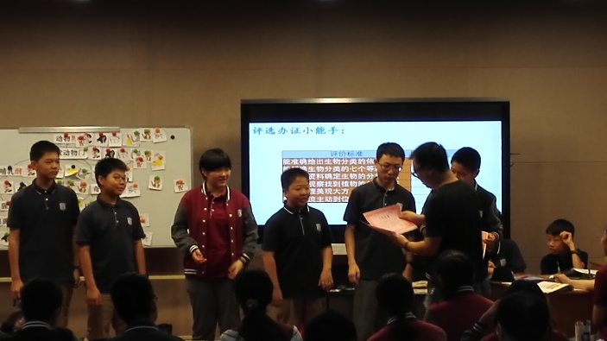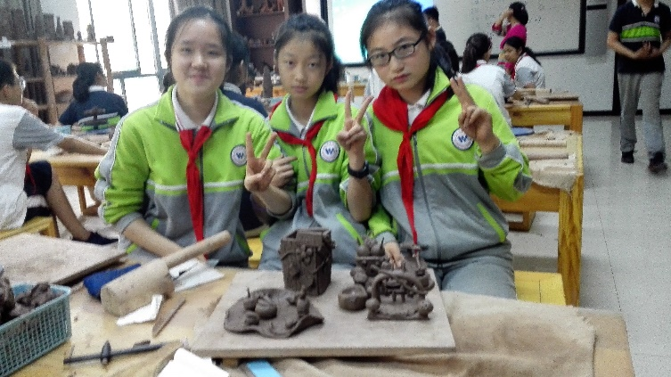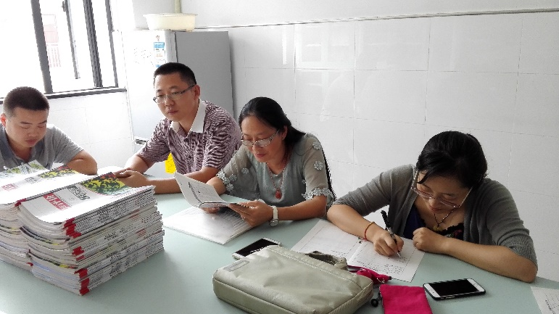

**导言：2018年9月新学期开学工作汇总！**

**9月，新学期开始了，生地组老师在一起讨论开学工作，参与市教研活动，同时我组大多数老师也积极参与到学校综合实践活动。**

**花园中学生物地理组2018年9月月报**